Комунальний заклад професійної (професійно-технічної) освіти
«Київський професійний технологічний коледж»

МЕТОДИЧНА РОЗРОБКА

з предмета “ТЕХНОЛОГІЯ”

на тему “Шрифти”

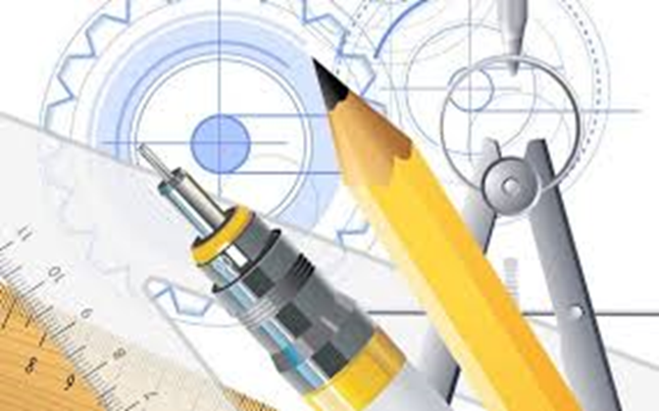

Абрютіна Ольга Петрівна
викладач професійно-теоретичної
підготовки
спеціаліст вищої категорії, старший викладач
Анотація
У наш час важко назвати галузь людської діяльності, яка не потребувала б уміння читати, тобто розуміти кресленик, а в багатьох випадках і виконувати їх.
Кресленик широко застосовують у будівництві, столярстві та машинобудуванні. Креслениками користуються, наприклад, при розкрої одягу та взуття, виготовленні столярних та столярно-будівельник виробів теж виконують у відповідності до креслеників.
У різних підручниках професійно-теоретичної та професійно-практичної підготовки можна зустріти різноманітні креслення, схеми. Вам треба вміти читати, а іноді й виконувати їх на уроках не лише професійного напрямку, а й на загальноосвітніх предметах, при вивченні фізики, математики та інших
предметах.
Методичну розробку укладено відповідно до державного рівня стандарту, нової навчальної робочої програми з предмета «Технології» на засадах особистісно-орієнтованого, компетентнісного, діяльнісного та культурологічного підходів.
Методична розробка розкриває зміст уроку з предмета “Технологія” з відповідної навчальної робочої програми, який має назву “Шрифти” з інтегрованих професій; столяр; верстатник деревообробних верстатів та столяр; виробник художніх виробів з дерева.
У даній методичній розробці розкритий детальний план проведення уроку за вище вказаною темою. Матеріал викладений охоплюючи усі значення та напрямки використання необхідної інформації для того, щоб виконати практичну частину уроку та для використання знань, умінь в подальшому.
Виконання написів має велике значення, бо недбало і неясно виконані написи (особливо цифри) на креслениках можуть бути неправильно прочитані та витлумачені. На виробництві при виготовленні виробів це може призвести до різних непорозумінь, а іноді й до виготовлення браку продукції.

Розглянуто на засіданні методичної комісії педагогічних працівників деревообробних професій Протокол № _______ від ____________________2022 року.

Вступ
Графічна культура - сукупність досягнень людства в галузі створення і освоєння графічних способів передачі різної інформації в науці, техніці, мистецтві, виробництві, економіці тощо.
Складовою частиною графічної культури є графічна мова. З її допомогою передається інформація про тривимірні об'єкти.
За допомогою графічної мови можна подумки створювати просторові образи форми об'єктів і оперувати ними, відображати нові конструкторські, дизайнерські ідеї, архітектурні задуми, а також необхідні дані для їх втілення. Інформацію про виріб, записану за допомогою графічної мови, можна зберігати на кресленні, електро - магнітних дисках і т. п.
У стародавні часи у людей виникла потреба у передачі інформації один одному, що призвело до створення різних мов, в тому числі і графічної мови.
Графічною мовою можна назвати мову ділового, міжнародного спілкування, так як її образотворча система становить графічний образ, одержуваний метод проектування, зрозумілий без слів, а знакова система мови загальноприйнята.
Графічна мова використовується в науці, виробництві, будівництві, архітектурі, дизайні. Її називають мовою техніки.
Виникнення і розвиток графічної мови сягає глибокої давнини, коли образотворче письмо було єдиним способом збереження для нащадків інформації про найважливіші історичні події, природні явища, ділові контакти між людьми.
Вперше писемність з'явилася близько 3200 років до н. е. в Месопотамії у шумерів. Для позначення слів вони використовували малюнки - піктограми. Таке письмо називають піктографічним.
Через п'ять століть сусіди шумерів - вавилоняни, ассирійці і перси перетворили ці знаки в особливий вид письма - так званий клинопис. Вони писали на сирій глині тростинним пером з трикутним кінцем.
На основі клинопису приблизно в XV ст. до н. е. був створений перший алфавіт. Він складався з букв, кожна з яких відповідала певному звуку. Так з'явилося фонетичне письмо, в якому букви з'єднувалися в слова.
В Єгипті близько 3000 років до н. е. виникла система писемності, яку називають ієрогліфічною. У ній для позначення слів, звуків і букв використовуються символи.
Народження графічної мови було продиктовано нагальною потребою в точній передачі форми і геометричних властивостей тривимірних об'єктів, створених людиною. Це якість графічної мови відрізняє її від інших мов, обраних людством.
Основи образотворчої системи сучасного креслення були закладені в XVIII столітті французьким геометром Гаспаром Монжем (1746-1818). Теоретично обґрунтована ним образотворча система прямокутного проектування предмета на дві взаємно перпендикулярні площини забезпечила можливість запису точної, геометричної (за розмірами) певної
інформації про форму зображеного об'єкта.
Саме ця система і використовується при виконанні різних зображень на сучасних кресленнях.
Масове виробництво в XIX-XX ст. направило зусилля фахівців різних сфер виробництва на створення системи державних стандартів, якими вводилися обов'язкові правила виконання зображень креслення. Ці правила з часом змінювалися, уточнювалися і удосконалювалися.
Знакова система креслення також зазнала еволюційних змін: від сувоїв, що містили докладну розповідь про те, як вести будівництво храмів, що додавались до планів споруд в XII ст., докладних технічних описів (трактатів) виготовлення того чи іншого механізму, що використовувалися в XV ст.,
до розробки проектної та техніко-технологічної документації на вироби, яка стала небагатослівною і компактною.

Методична розробка на тему “Шрифти”
Тема програми. Основні відомості про виконання та оформлення кресленика
Тема уроку: Шрифти
Мета: ознайомити здобувачів освіти з особливостями креслярського шрифту; навчити писати креслярським шрифтом; сприяти розвитку умінь виконувати лінії олівцем без лінійки, користуватися креслярськими інструментами при графічних побудовах; сприяти формуванню в здобувачів освіти зосередженості та акуратності в роботі.
Тип уроку: вивчення нового матеріалу
Вид уроку: комбінований урок.
Методи: лекція з демонстрацією, практична робота.
Обладнання: підручники, плакати, креслярські інструменти, креслярський папір, міліметрівка.
Очікувані результати: здобувачі освіти повинні знати: призначення основного напису на кресленику; використання певних видів основних типів ліній кресленика та співвідношення їх товщин; здобувачі освіти повинні вміти: виконувати написи у кутовому штампі кресленика та проставляти розмірні числа кресленика шрифтом
Хід уроку
- Організаційна частина.
Перевірка присутності та готовності здобувачів освіти до уроку
II. Актуалізація опорних знань учнів.
Зазначені здобувачі освіти проходять онлайн тестування.
https://naurok.com.ua/test/join?gamecode=3418136
Визначені здобувачі освіти виконують завдання по картках.
Картка №1
Група № ______
Здобувач освіти: __________________________________________
- На форматі А 4 накреслити рамку.
- Основний напис-це..?
- Замалювати, пояснити та вказати розміри форматів, які можуть вміститися у формат А3
Картка №2
Група № ______
Здобувач освіти: __________________________________________
- Накреслити рамку та поля основного напису на форматі А4.
- Формат -це..?
- Накреслити рамку та поле основного напису на форматі А4, вказавши розміри.

Картка №3
Група № ______
Здобувач освіти: __________________________________________
- ЄСКД - це..?
- Показати схематично, які існують форма основного напису та вказати напрямки їх використання.
- Вказати, розміри формату А4 та форматів, які він може вмістити.

- Формування нових знань здобувачів освіти.
План
- Загальні поняття.
- Типи шрифтів.
- Параметри шрифтів.
- Приклади напису літер, цифр та знаків шрифту.
- Порядок написання слова шрифтом Б.
1.
Зображення на креслениках — столярно-будівельних, столярно-меблевих, машинобудівних, архітектурних, інженерно-будівельних та ін. — доповнюються написами.
З різноманітних шрифтів, що застосовуються для написів, великого поширення набули шрифти, установлені ГОСТом — «Шрифти креслярські». Ці шрифти є обов'язковими для всіх написів на столярно-меблевих кресленнях.
Слід пам'ятати, що недбало і неясно виконані написи (особливо цифри) можуть бути неправильно витлумачені. На виробництві при виготовленні виробів це може призвести до різних непорозумінь, а іноді й до виробничого браку.
Шрифт-це графічна форма зображення літер і цифр. Написи наносять на кресленик та інші технічні документи від руки.
2
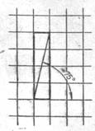
ГОСТ 2.304-81 встановив такі типи шрифтів:
- тип А без нахилу d=1/14h
- тип А з нахилом близько 75°
- тип Б без нахилу d=1/10h
- тип Б з нахилом близько 75°.
В машино - будівному кресленні використовується шрифт типу Б, а в будівельному кресленні шрифт типу А.
ГОСТ 2.304-81 встановлює такі розміри шрифту: (1,8); 2,5; 3,5; 5; 7; 10; 14; 20; 28; 40.
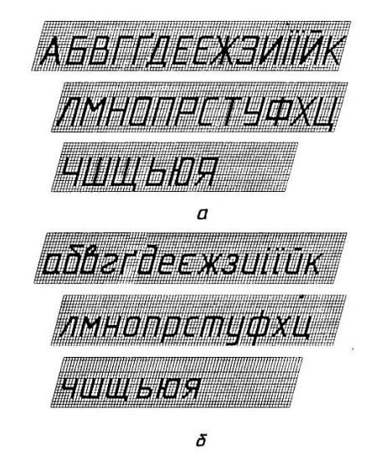
Розглянемо літери українського алфавіту тип з нахилом:
рис.1. а-великі; б-малі.
3
Висота великих літер у міліметрах, виміряна перпендикулярно до основи рядка, визначає розмір шрифту. Її позначають h.
Рис 2. Розміри літер
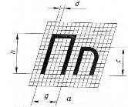
Висота малих літер (її позначають с) відповідає висоті великих літер попереднього розміру шрифту.
Товщину ліній шрифту визначають залежно від висоти шрифту. Вона дорівнює 0,1 h і позначається d.
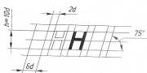
Розмір шрифту h- розмір, який визначається висотою великих літер шрифту в міліметрах. Ця висота вимірюється перпендикулярно до основи рядка.
Висота малих літер c визначається відношенням їх висоти (без відростків k) до розміру h, наприклад c=7/10 (рис.2, а, б).
Ширина літери q- найбільша ширина літери, виміряна відповідно до рис.3, а, б, що визначається її відношенням до розміру шрифту h, наприклад q=(6/10)h, або до товщини лінії шрифту h, наприклад q=6d
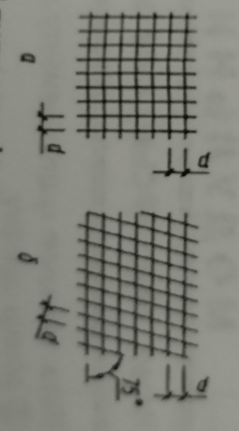
Товщина лінії шрифту d - товщина, що визначається типом і висотою шрифту.
Рис.3. Допоміжна сітка

Допоміжна сітка-це сітка, утворена допоміжними лініями, в яку вписують
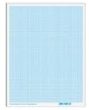
літери. Крок допоміжних ліній сітки залежить від товщини лінії шрифту d (рис.3, а,б).
Цю допоміжну сітку можна накреслити самому.
У вигляді допоміжної сітки, для навиків, можна використовувати міліметрівку.
Міліметрі́вка — загальновживана назва для масштабно - координатного (або профільного) креслярського паперу, розміченого на клітини.
4
Таблиця 1.
Параметри шрифту типу Б, у мм
Параметри  шрифту | Позначення | Відносний розмір | Розміри
Розмір шрифту-висота великих літер | h | (10/10) h | 1,8 | 2,5 | 3,5 | 5,0 | 7,0 | 10,0 | 14,0 | 20,0
Висота малих літер | c | (7/10) h | 1,3 | 1,8 | 2,5 | 3,5 | 5,0 | 7,0 | 10,0 | 14,0
Відстань між літерами | a | (2/10) h | 0,35 | 0,5 | 0,7 | 1,0 | 1,4 | 2,0 | 2,8 | 4,0
Мінімальний крок рядків | b | (17/10) h | 3,1 | 4,3 | 6,0 | 8,5 | 12,0 | 17,0 | 24,0 | 34,0
Мінімальна відстань між словами | e | (6/10) h | 1,1 | 1,5 | 2,1 | 3,0 | 4,2 | 6,0 | 8,4 | 12,0
Товщина ліній шрифту | d | (1/10) h | 0,18 | 0,25 | 0,35 | 0,5 | 0,7 | 1,0 | 1,4 | 2,0

Таблиця 2.
Ширина літер і цифр типу Б, у мм
Ширина літер і цифр шрифту | Групи літер і цифр | Відносний розмір | Розмір шрифту
Ширина літер і цифр шрифту | Групи літер і цифр | Відносний розмір | 1,8 | 2,5 | 3,5 | 5 | 7 | 10 | 14 | 20
Великі  літери | Ж,Т, Ф,Ш,Щ | (8/10) h | 1,4 | 2,0 | 2,8 | 4,0 | 5,6 | 8,0 | 11 | 16
Великі  літери | А,М, Х,Ю | (7/10) h | 1,3 | 1,7 | 2,4 | 3,5 | 4,9 | 7,0 | 9,8 | 14
Великі  літери | Г,Ґ, Е,З,С,Є | (5/10) h | 0,9 | 1,2 | 1,7 | 2,5 | 3,5 | 5,0 | 7,0 | 10
Великі  літери | решта | (6/10) h | 1,1 | 1,5 | 2,1 | 3,0 | 4,2 | 6,0 | 8,4 | 12
Малі  літери | ж,т,ф,ш,щ | (7/10) h | 1,3 | 1,7 | 2,4 | 3,5 | 4,9 | 7,0 | 9,8 | 14
Малі  літери | м,ю | (6/10) h | 1,1 | 1,5 | 2,1 | 3,0 | 4,2 | 6,0 | 8,4 | 12
Малі  літери | с,з, е,є | (4/10) h | 0,7 | 1,0 | 1,4 | 2,0 | 2,8 | 4,0 | 5,6 | 8,0
Малі  літери | решта | (5/10) h | 0,9 | 1,2 | 1,75 | 2,5 | 3,5 | 5,0 | 7,0 | 10
Цифри | 1(та літери і,ї) | (3/10) h | 0,5 | 0,7 | 1,0 | 1,5 | 2,1 | 3,0 | 4,2 | 6,0
Цифри | решта | (5/10) h | 0,9 | 1,2 | 1,7 | 2,5 | 3,5 | 5,0 | 7,0 | 10

Примітка: Літери І-1/10h, Ї-2/10h (відносний розмір)

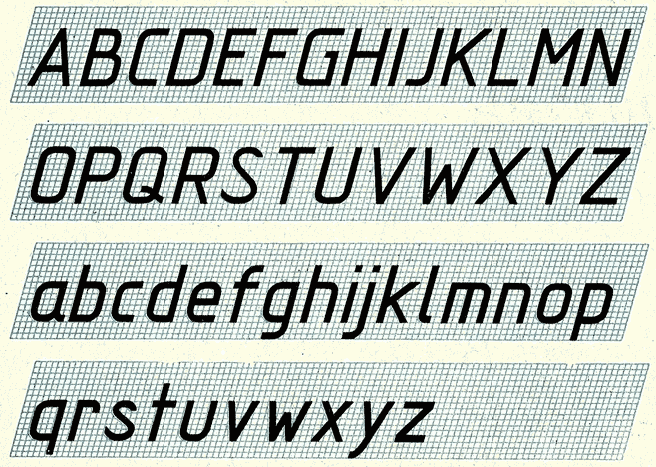
Розглянемо приклад написання літер англійської абетки:
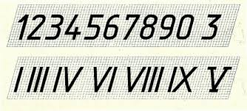
У таблиці 3 наведено основні знаки, що трапляються в кресленні.
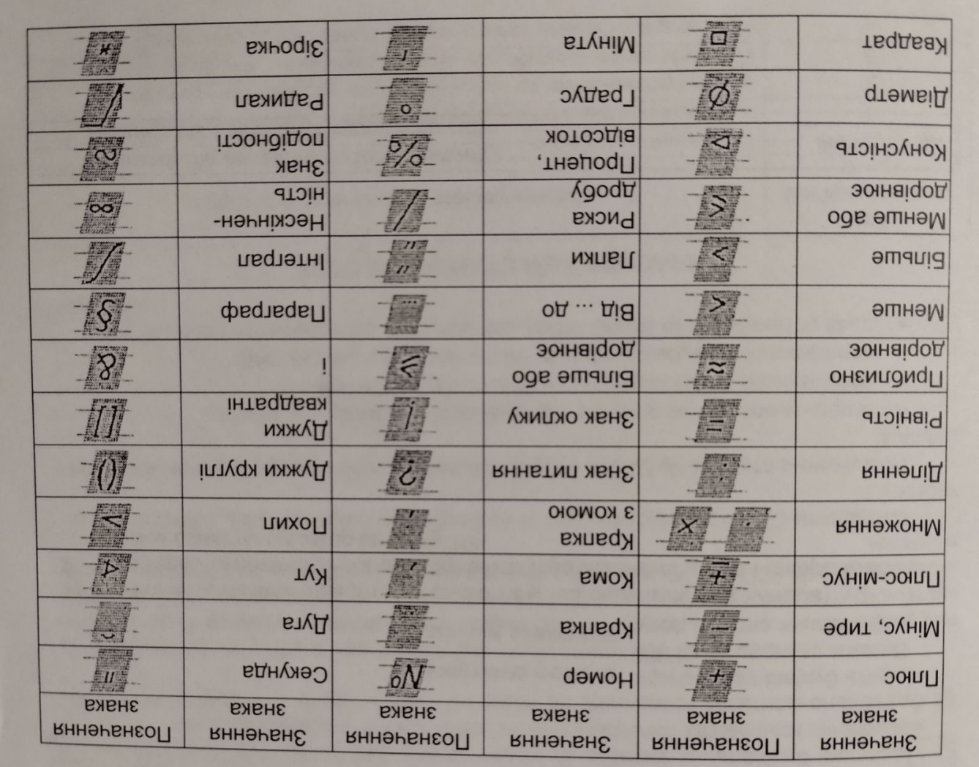
5
Наведемо порядок написання слова похилим шрифтом Б:
- Проводимо дві горизонтальні лінії на відстані 10 мм одна від одної. Ця відстань відповідатиме висоті h літер шрифту 10.
- Наносимо сітку. Для цього висоту h розбиваємо на 10 однакових частин і проводимо горизонтальні лінії, а під кутом 75°-паралельні лінії на відстані, що дорівнює товщині обведення шрифту.
- На нижній лінії позначаємо ширину всіх літер слова та відстань між ними, керуючись табл.1і 2.
- . Проводимо олівцем середньої твердості (ТМ) через усі позначки тонкі лінії під кутом 75° до лінії рядка.
- Наносимо м'яким олівцем від руки ледве помітні окреслення всіх літер слова.
- Після перевірки накреслення літер обводимо їх олівцем або тушшю.

- Застосування та закріплення здобутих знань.
1. Що вказує розмір шрифту?
2. Які розміри шрифтів використовують в кресленні?
3. Чим відрізняються шрифти типу А і Б?
4. Вкажіть співвідношення висоти великих та малих літер.
5. Яка товщина лінії обведення літер та цифр?
6. Яка відстань між літерами, словами та рядками?
7. При написанні яких літер відстань між ними скорочують?
Виконати вправу
- 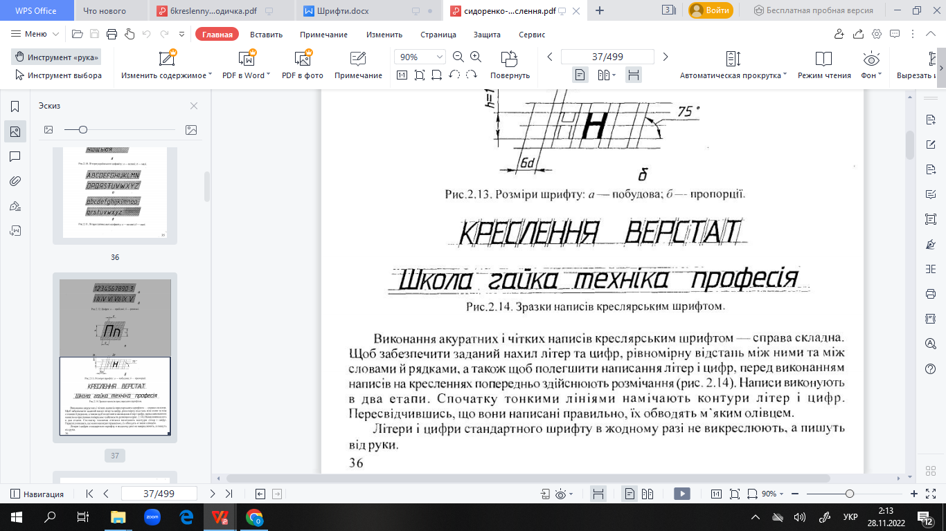 2.
V. Підведення підсумків уроку і виставлення оцінок.
VI. Домашнє завдання.
§ 2.3 В.К. Сидоренко «Технічне креслення».
Написати український та англійський алфавіт та цифри. (Додаток 1)
Підписати зошит з технології .(Додаток 2)

Додаток 1
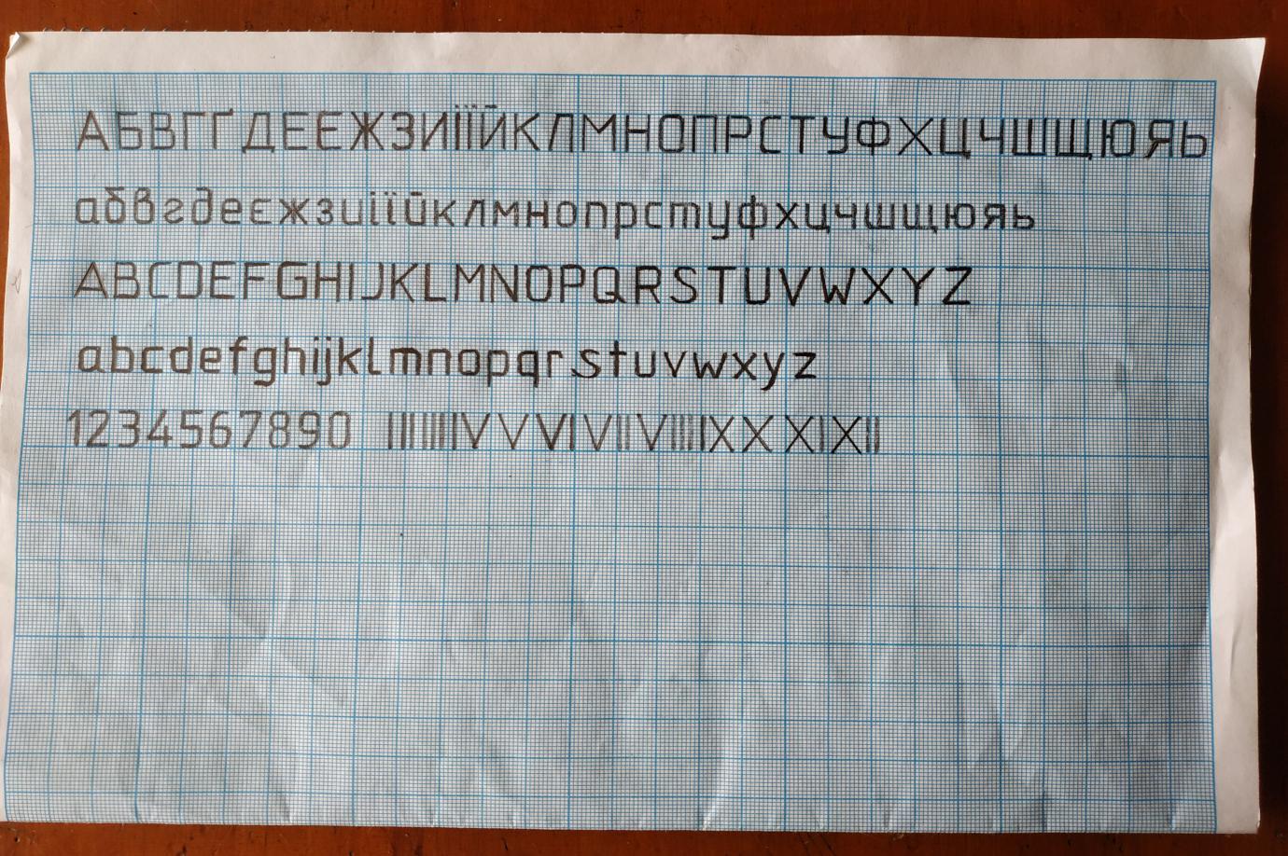

Додаток 2

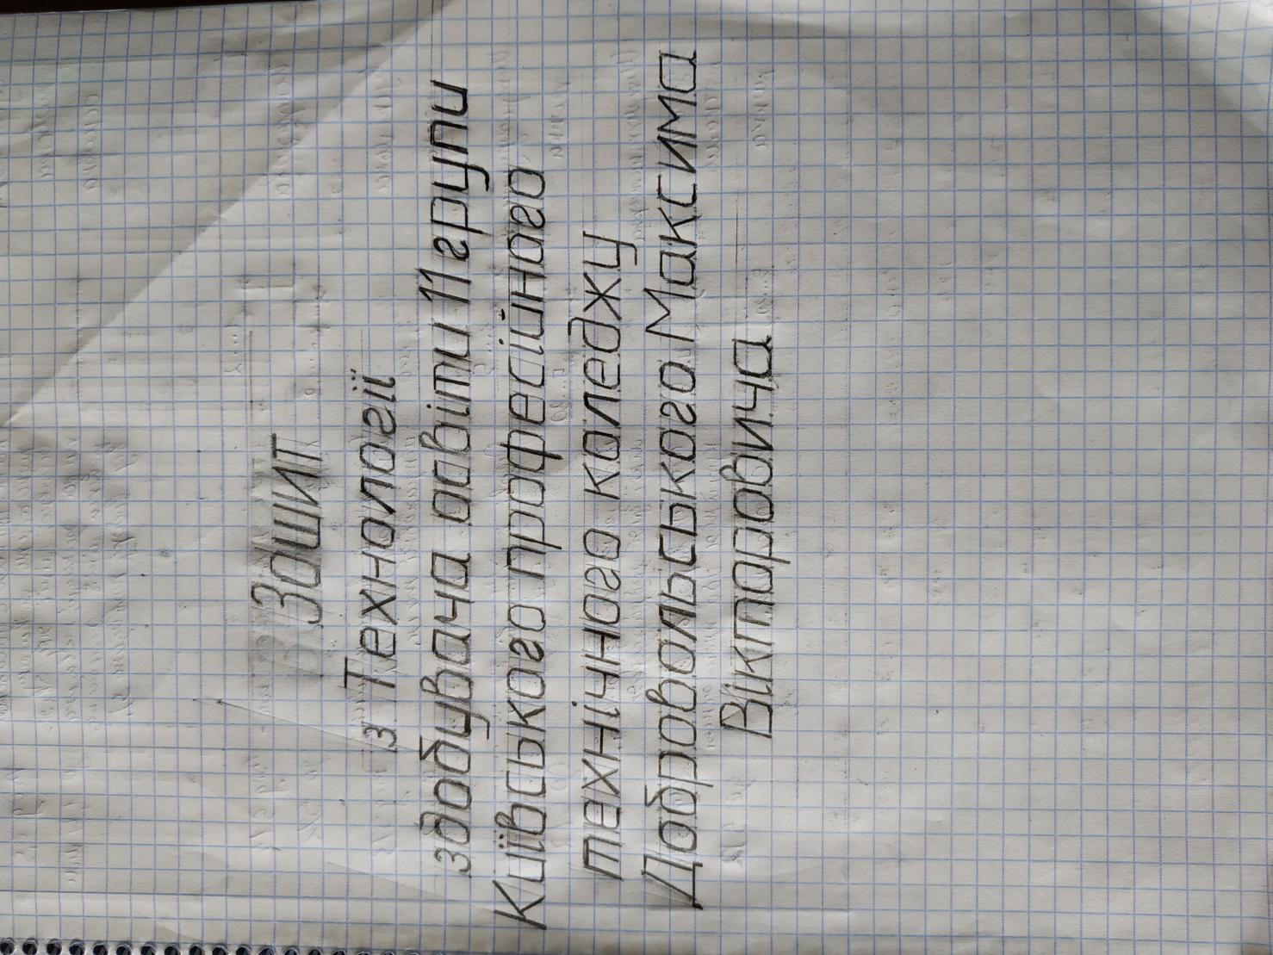

Використана література

- Деревообробник( інтегрований курс модульного навчання ): підручник: у 4-х частинах/Заславська С.І., Ситніков О.П., Зінченко А.М., Яценко Л.В./;за ред. Заславської С.І.-Донецьк: Донбас, 2013-Ч.1.-582с.

- Сидоренко В.К.Технічне креслення. -Львів: Оріяна - Нова,2000.-497с.

- Дячун З.Й. Конструювання меблів:Корпусні вироби: Навчальний посібник-К.: « Києво-Могилянська академія», 2007.-Частина1-387с.:іл..-Бібліог.:с.378-381.

- Ванін В.В., ,Бліок А.В., Гнітецька Г.О. Оформлення конструкторської документації: Навчальний посібник - К.-: Каравела, 2016.-200 с.

